**CHAPTER 12**

**12.1- Machine Instruction CharacteristicsA processor operates based on machine instructions, collectively called its instruction set. Each instruction provides the necessary execution details, defining tasks performed by the hardware.**

**Machine instruction (lệnh máy) là một lệnh trong ngôn ngữ máy mà bộ xử lý (CPU) có thể hiểu và thực thi trực tiếp. Đây là các chỉ thị cơ bản điều khiển hoạt động của phần cứng, như tính toán, di chuyển dữ liệu, hoặc điều khiển luồng thực thi chương trình.**

**Mỗi CPU có một tập hợp các lệnh riêng gọi là bộ lệnh (instruction set), quy định cách thức CPU xử lý dữ liệu và thực hiện các tác vụ.**

**Elements of a Machine Instruction1. Opcode (Operation Code)**:

•Opcode là phần của lệnh máy chỉ định loại thao tác mà bộ xử lý phải thực hiện. Nó xác định lệnh cụ thể mà CPU phải thực thị, như cộng, trừ nhảy hoặc sao chép dữ liệu

•Ví dụ: Mã lệnh ADD có thể có một opcode xác định răng CPU sẽ thực hiện phép công

**2. Operands (Toàn hạng)** Operands là các giá trị hoặc địa chỉ mà lệnh sẽ thao tác. Các toàn hạng có thể là

-Giá trị dữ liệu: Ví dụ, một số hàng hoặc một thanh ghi.

-Địa chi bộ nhớ. Nơi chứa dữ liệu cần thao tác

-Thanh ghi: Một vị trị trong bộ nhớ tạm thời của CPU để lưu trữ dữ liệu

**3. Addressing Mode (Chế độ địa chỉ).**

•Addressing Mode xác định cách thức truy cập các toán hang trong lệnh. Có nhiều chế độ địa chỉ khác nhau, như direct addressing indirect addressing hoặc register addressing

•Ví dụ, chế độ immediate addressing cho phép chì ra trực tiếp giá trị trong lệnh, trong khi direct addressing sẽ chỉ ra địa chỉ bộ nhớ

**4. Instruction Length (Độ dài lệnh).**

•Mỗi lênh máy có một độ dài nhất định, có thể cố định hoặc thay đổi tùy thuộc vào kiến trúc máy tính. Độ dài lệnh thường được tính bảng số bit.

•Ví dụ: Một số hệ thống sử dụng lệnh có độ dài có định (32-bit), trong khi các hệ thông khác có thể có độ dài lệnh thay đổi

**Instruction Cycle State Diagram**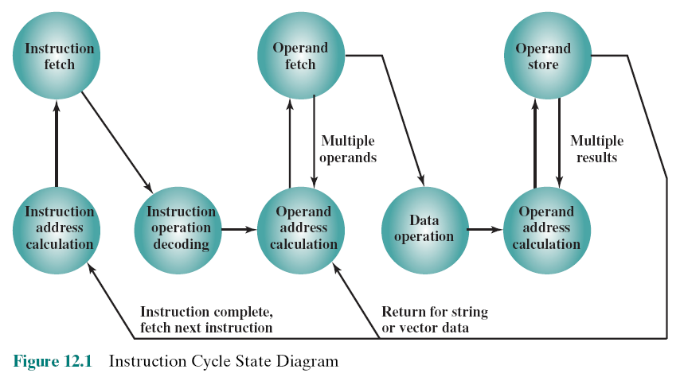

**Main or virtual memoryAs with next instruction references, the main or virtual memory address must be suppliedI/O deviceThe instruction must specify the I/O module and device for the operation. If memory-mapped I/O is used, this is just another main or virtual memory addressProcessor registerA processor contains one or more registers that may be referenced by machine instructions. If more than one register exists each register is assigned a unique name or number and the instruction must contain the number of the desired registerImmediateThe value of the operand is contained in a field in the instruction being executed**

**Instruction Representation**Within the computer each instruction is represented by a sequence of bitsThe instruction is divided into fields, corresponding to the constituent elements of the instruction

**Instruction TypesData processingArithmetic instructions provide computational capabilities for processing numeric dataLogic (Boolean) instructions operate on the bits of a word as bits rather than as numbers, thus they provide capabilities for processing any other type of data the user may wish to employ**

**Data storageMovement of data into or out of register and or memory locations**

**ControlTest instructions are used to test the value of a data word or the status of a computationBranch instructions are used to branch to a different set of instructions depending on the decision made**

**Data movementI/O instructions are needed to transfer programs and data into memory and the results of computations back out to the user**

**

**Table 12.1  

**Instruction Set DesignVery complex because it affects so many aspects of the computer system->Defines many of the functions performed by the processor->Programmer’s means of controlling the processor->Fundamental design issues:+Operation repertoireHow many and which operations to provide and how complex operations should be+Data typesThe various types of data upon which operations are performed+Instruction formatInstruction length in bits, number of addresses, size of various fields, etc.+RegistersNumber of processor registers that can be referenced by instructions and their use+AddressingThe mode or modes by which the address of an operand is specified**

**12.2- Types of OperandsThey may beAddressesCharactersNumbersLogical Data**

**Numbers**